**附件2：表格填写说明及示例**

**1.《应征入伍服兵役高等学校学生国家教育资助申请表I》**

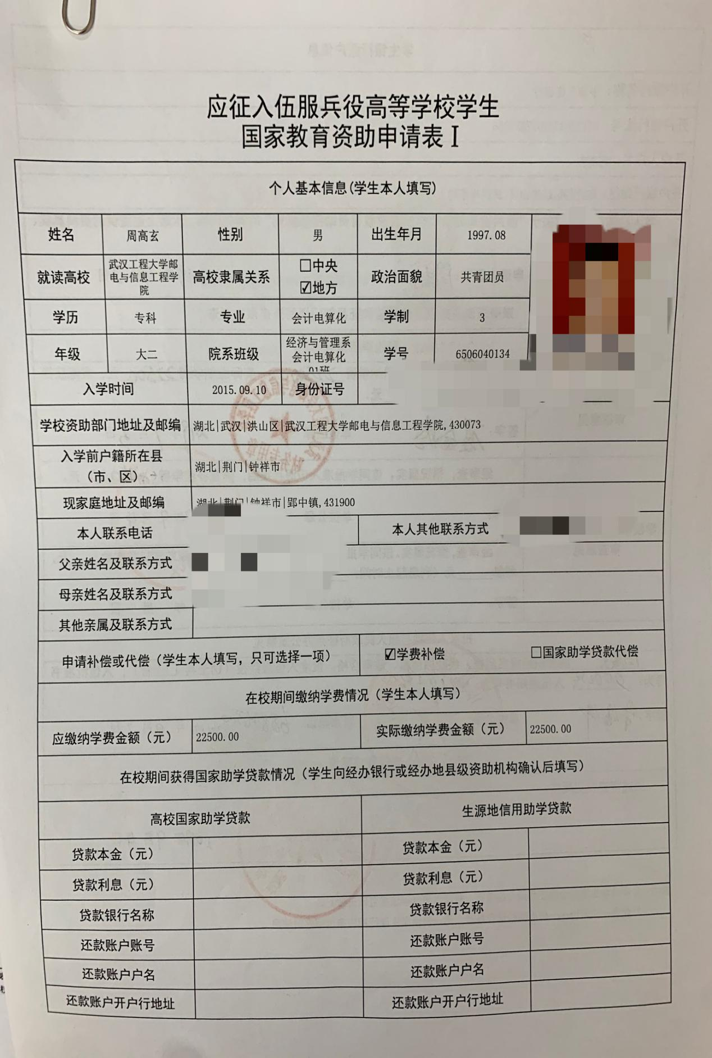

没有就填0

如实填写在校已就读几年的学费总和

二选一打钩，不要全选

必填，所有联系方式必须真实有效

填写出生年月，如“1996.01”

填写“中共党员”、“共青团员”、或“群众”

填写本人性别

学历本科，学制4年；学历专科，学制3年

如实填写

院系班级、专业全称、本人学号、本人年级 等信息如实填写

填写本人真实姓名

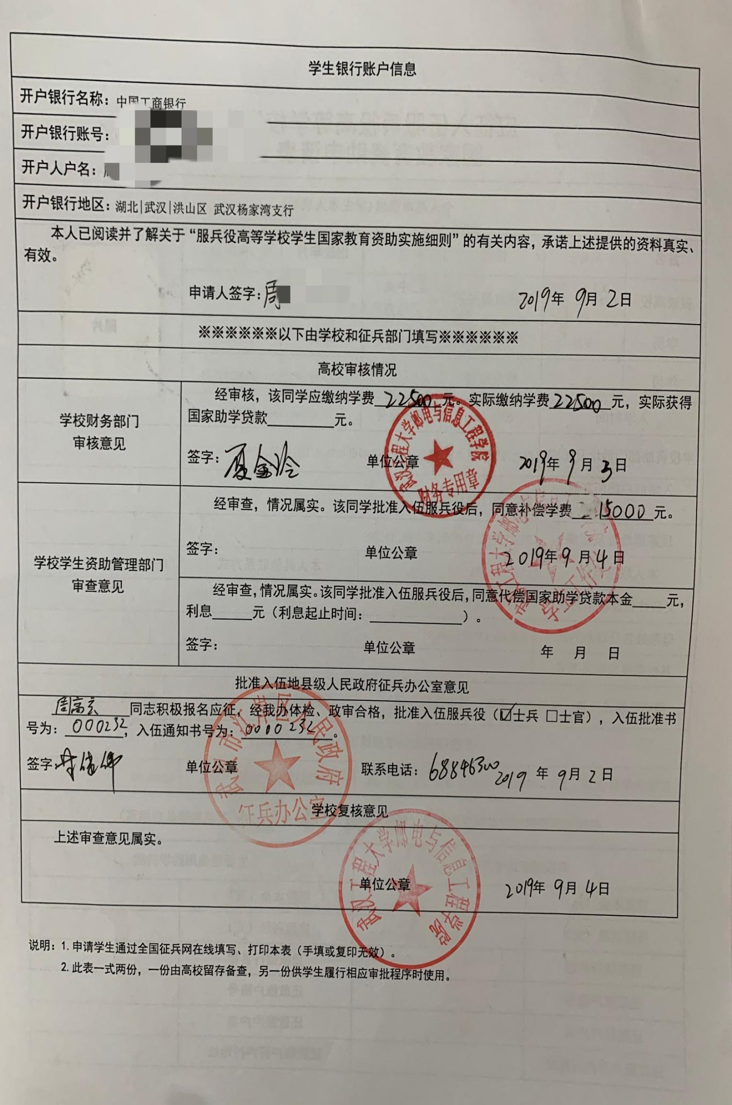

学院财务部门填写，签字，盖章

本人手签，日期

开户行为中国工商银行即可，不限区域

生源地走兵到批准入伍地县级人民政府征兵办公室签字、盖章，学院走兵以系部为单位上交学院统一填写盖章

开户人户名必须为本人

银行必须为本人有效中国工商银行卡号，有效即为有交易记录

1. **《应征入伍服兵役高等学校学生国家教育资助申请表II》**

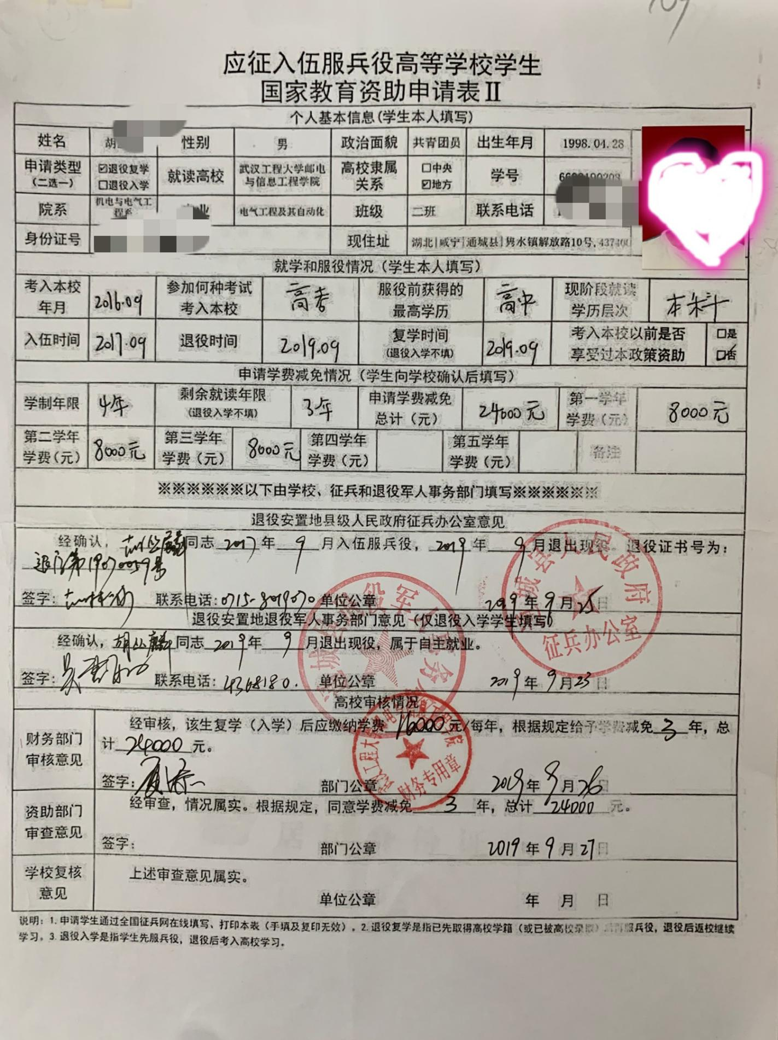

本人个人身份证、家庭住址如实填写

填写本人真实姓名、性别、院系、专业班级、学号等信息如实填写

填写出生年月，“1996.01”

填写“中共党员”、“共青团员”、或“群众”

勾选地方

填写本科或专科

必填，必须为本人有效联系方式

就读和退役情况如实填写年月

退役安置地县级人民政府征兵办公室填写，签字，盖章

学院财务部门填写，签字，盖章

申请学费减免情况如实填写，申请学费减免总计不填